ÇALIŞTAY KOLAYLAŞTIRICISI'NA YÖNELİK BİLGİ NOTLARI - RİSKLERİN DEĞERLENDİRİLMESİ
Çalıştay Esnasında
- Katılımcıların risklerin etki ve olasılık seviyelerini önce bireysel olarak değerlendirmelerini ve Bireysel Risk Değerlendirme Formu’na (Ek–7) yazmalarını sağlayın.
Etki için “çok düşük(1), düşük(2), orta(3), yüksek(4) ve çok yüksek(5)”; olasılık için “çok zayıf olasılık(1), zayıf olasılık(2), olası(3), yüksek olasılık(4) ve neredeyse kesin(5)” olmak üzere beşli seviye kullanıldığından emin olun.
Bu aşamada aşağıda yer alan örnek sorulardan yararlanılabilir:
- Riskin stratejik amaç ve hedeflere ulaşmada ne kadar etkisi vardır?
- Riskin stratejik amaç ve hedeflere ulaşılması öngörülen sürede gerçekleşme olasılığı nedir?
Riskler gerçekleşirse nereye kadar dayanabiliriz?
- Katılımcıların etki ve olasılık puanları üzerinden risklerin doğal risk seviyelerini hesaplamalarına yardım edin.
- Sonrasında katılımcıların riskleri birlikte değerlendirmelerini ve ortak bir karara varmalarını sağlayın ve konsolide değerlendirmeleri Risk Kayıt ve İlave Risk Yönetimi Faaliyeti Takip Formu (Ek–12) “Katılımcı Değerlendirmeleri” sekmesine bilgisayar ortamında kaydedin. (Bu sekmenin kullanılması katılımcı değerlendirmelerinin ağırlıklı ortalama yöntemi ile konsolide edilmesi açısından önem taşımaktadır.)
- Katılımcıların mevcut risk yönetimi faaliyetlerini değerlendirmelerini sağlayın.
Bu aşamada aşağıda yer alan örnek sorulardan yararlanılabilir:
- Mevcut risk yönetimi faaliyetleri, riskin seviyesini idare için kabul edilebilir düzeye indiriyor mu?
- Alınan önlemler, gerçekleşebilecek önemli kayıpları önlüyor mu?
- Risk yönetimi faaliyetlerinin yürütülmesi için kurum yeterli kaynağa sahip mi?
- İdare kaynakları risk yönetimi faaliyetlerinde etkin kullanılıyor mu?

Mevcut risk yönetimi faaliyetlerinin yeterliliğine ilişkin sınıflandırma yeterli(0.1), kısmen yeterli(0.4), zayıf(0.8) ve yeterli değil(1) olarak 4 seviye kullanılarak gerçekleştirilmelidir.
- Katılımcıların risklerin etki, olasılık puanları ve mevcut risk yönetimi faaliyetlerinin yeterlilik katsayısı üzerinden risklerin artık risk seviyelerini hesaplamalarına yardımcı olun.
- İdarenin mevcut risk yönetimi faaliyetlerinin yeterliliği konusunda idareye bilgi sağlaması açısından katılımcıların doğal risk ve artık risk seviyelerini ayrı ayrı hesapladığından emin olun.
- Katılımcıların hesapladıkları doğal risk ve artık risk seviyelerini kullanarak risk haritası oluşturmalarını sağlayın.
- Değerlendirmelerin Bireysel Risk Değerlendirme Formu (Ek–7) – Risk Değerlendirme Konsolide sayfasına kaydedildiğinden emin olun.

Artık risk hesaplaması sonrası katılımcıların riskleri önceliklendirmelerini sağlayın. Bu aşamada katılımcıların aşağıda yer alan hususlara dikkat etmesi gerekmektedir:
- Risklerin risk iştahı sınırına yaklaşıp yaklaşmadığı
- Risklerin birbirleriyle olan ilişkileri
- İdarenin faaliyet seviyeleri
- İdare yönetici ve çalışanlarının kişisel risk algıları yerine idarenin ortak risk algısı
- İdarenin söz konusu riske karşı dayanıklılık düzeyi ile riske konu olayın/durumun gerçekleşmesi halinde maruz kalınan zararların telafisi için ihtiyaç duyulacak süre
Bu aşamada aşağıdaki sorulardan yararlanılabilir:
- Stratejik amaç ve hedeflere ulaşılmasını etkileyecek en kritik riskler hangileridir?
- İdare kaynaklarını öncelikli olarak hangi risklere yönlendirilmelidir?
- Artık Risk seviyesi yüksek ve çok yüksek riskler için katılımcıların Öncü Risk Göstergesi (ÖRG) tanımlamalarını sağlayın.
- Tanımladıkları ÖRG’leri Risk Kayıt ve İlave Risk Yönetimi Faaliyeti Takip Formu (Ek–12) “ÖRG Bölümüne” kaydetmelerini sağlayın.

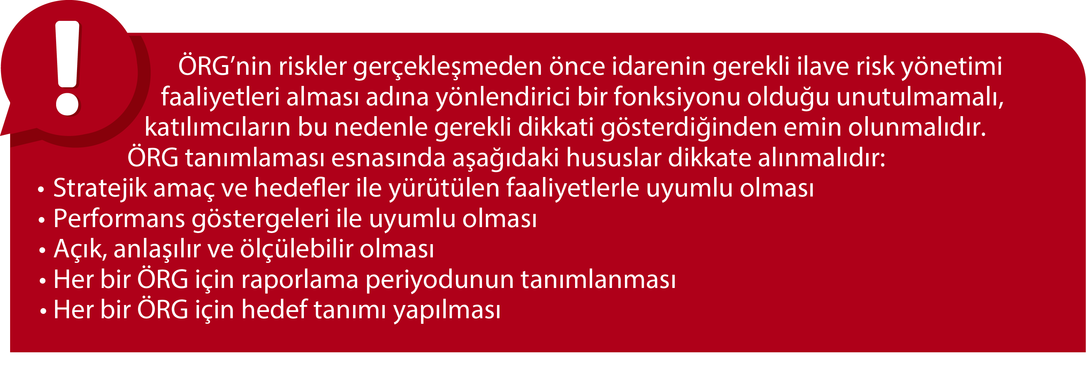
- Katılımcıların değerlendirdikleri ve önceliklendirdikleri risklerin bir sonraki aşamada kullanılmak üzere Risk Kayıt ve İlave Risk Yönetimi Faaliyeti Takip Formu’na (Ek-12) bilgisayar ortamında kaydettiğinizden emin olun.

